Zápis č. 4/2024 z jednání zastupitelstva obce Milovice u Hořic ze dne 11.12.2024

Přítomni: - viz prezenční listina
Vlastimil Hruška, Jan Rygl, Petr Antoš, Martin Včeliš
Navržený  pořad jednání: | 1. Zahájení  2. Schválení programu, určení ověřovatelů zápisu a zapisovatele  3. Kontrola plnění usnesení  4. Rozpočtové opatření  5. Projednání připomínek k návrhu rozpočtu obce na rok 2025 a jeho schválení  6. Projednání připomínek k návrhu střednědobého rozpočtu na rok 2026-2028 a jeho schválení  7. Projednání připomínek k návrhu rozpočtu školy na rok 2025 a jeho schválení  8. Žádosti - Knihovna Václava Čtvrtka v Jičíně  - Sportovní klub Uragán Milovice-dotace na rok 2025  - SDH Milovice-dotace na rok 2025  - Projekt „Velké srdce“  - Domov pro seniory Obora-žádost o finanční příspěvek  - Unie sportu Jičínska-žádost o finanční příspěvek  - Domeček plný koleček-žádost o finanční podporu  - Oblastní charita Červený Kostelec  - dětská léčebna Lázně Bělohrad-žádost o příspěvek na výukové materiály  9. Různé - Schválení příspěvků místním občanům  - Výsledek HČ + schválení nového ceníku kempu  - Projednání úpravy cen vodného a stočného  - Schválení příspěvku 500,- Kč/nemovitost-ČOV  - Směrnice – schválení směrnice o finanční kontrole obce  - schválení směrnice o zadávání veřejných zakázek  - Sauna - ceník  - MD p. Macejky – konec 10leté smlouvy  10. Diskuze  11. Závěr  Přítomni: 4  Omluveni: 2 (Kylar, Pour)  Neomluveni: 0  Hosté: 5

1/ Zahájení
Starosta obce Vlastimil Hruška zahájil jednání v 18:05, přivítal přítomné zastupitele a hosty. Poté požádal všechny přítomné o uctění památky zesnulého místního občana pana Zdeňka Šandy. Byli přítomni 4 zastupitelé, takže bylo konstatováno, že zastupitelstvo je usnášení schopné.

2/ Schválení programu, určení zapisovatele a ověřovatelů zápisu

Starosta obce seznámil zastupitele s navrženým programem zasedání dle pozvánky na dnešní zasedání ZO.
Následně předsedající navrhl za ověřovatele zápisu Petra Antoše a Jana Rygla. Za zapisovatele Vlastimila Hrušku.

Návrh na usnesení 04/2024/01 Zastupitelstvo obce Milovice u Hořic schvaluje za ověřovatele zápisu z dnešního jednání Petra Antoše a Jana Rygla. Za zapisovatele schvaluje Vlastimila Hrušku.

Výsledek hlasování:
Přítomno: 4 Pro: 4 Proti: 0 Zdrželi se: 0

Usnesení č. 04/2024/01 bylo schváleno.

3/ Kontrola plnění usnesení
- Návrh na usnesení 01/2024/03: Zastupitelstvo obce Milovice u Hořic bere na vědomí informace od pana místostarosty Ing. Davida Kylara o stavu sanace vodárny a pověřuje ho a pana starostu k jednáním se soukromými vlastníky pozemku, kde se vodárna nachází.
- Návrh na usnesení 05/2023/03 Zastupitelstvo obce Milovice u Hořic nechává na dořešení usnesení č. 05/2023/26 na příštím zasedání v roce 2025.
Návrh na usnesení 04/2024/02 Zastupitelstvo obce Milovice u Hořic schvaluje, že tento bod trvá.
Výsledek hlasování:
Přítomno: 4 Pro: 4 Proti: 0 Zdrželi se: 0

Usnesení 04/2024/02 bylo schváleno.

4/ Rozpočtové opatření č.3

Starosta seznámil přítomné s rozpočtovým opatřením č.3
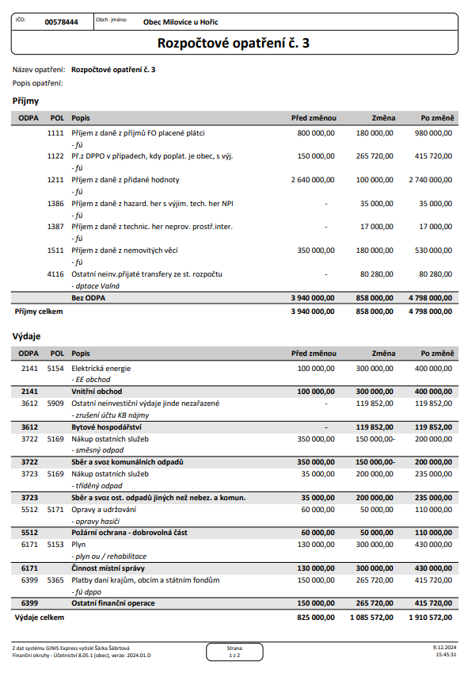
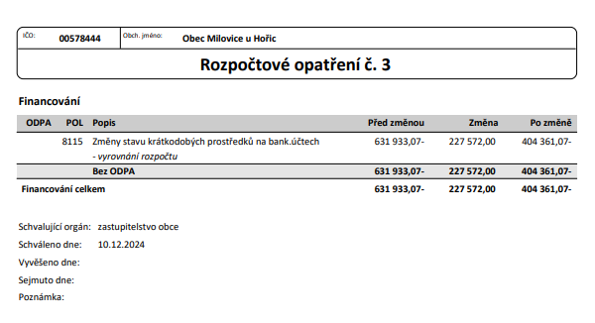

Návrh na usnesení 04/2024/03. Zastupitelstvo obce Milovice u Hořic schvaluje rozpočtové opatření č. 3.

Výsledek hlasování:
Přítomno: 4 Pro: 4 Proti: 0 Zdrželi se: 0

Usnesení 04/2024/03 bylo schváleno.

5/ Projednání připomínek k návrhu rozpočtu obce na rok 2025 a jeho schválení

Starosta obce seznámil přítomné s návrhem rozpočtu obce na rok 2025. Poté vystoupila ředitelka školy Mgr. Tomášková se svou obhajobou rozpočtu. Proběhla diskuze a poté dal starosta obce hlasovat o schválení rozpočtu obce na rok 2025.

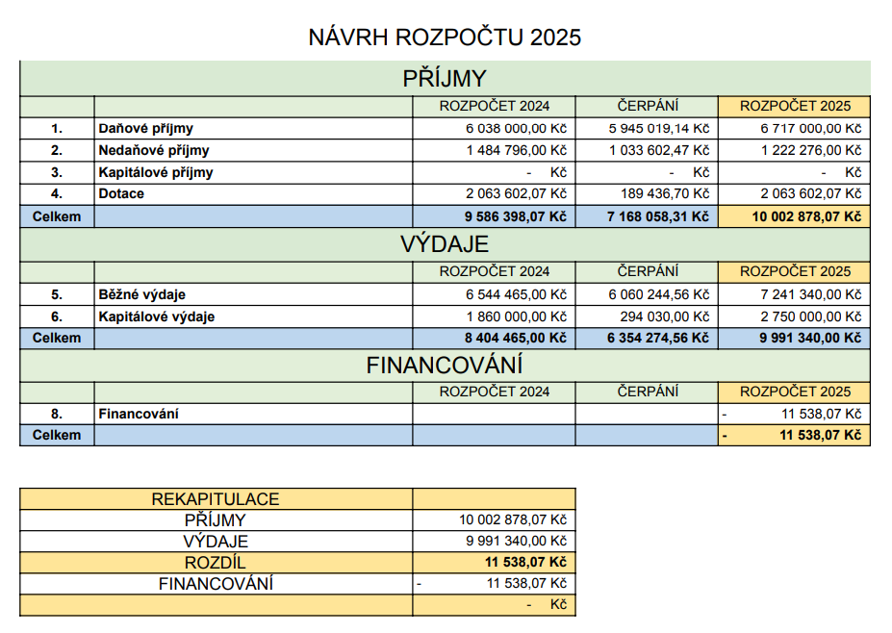

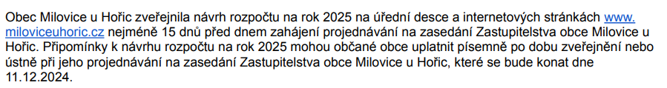

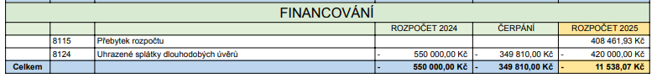

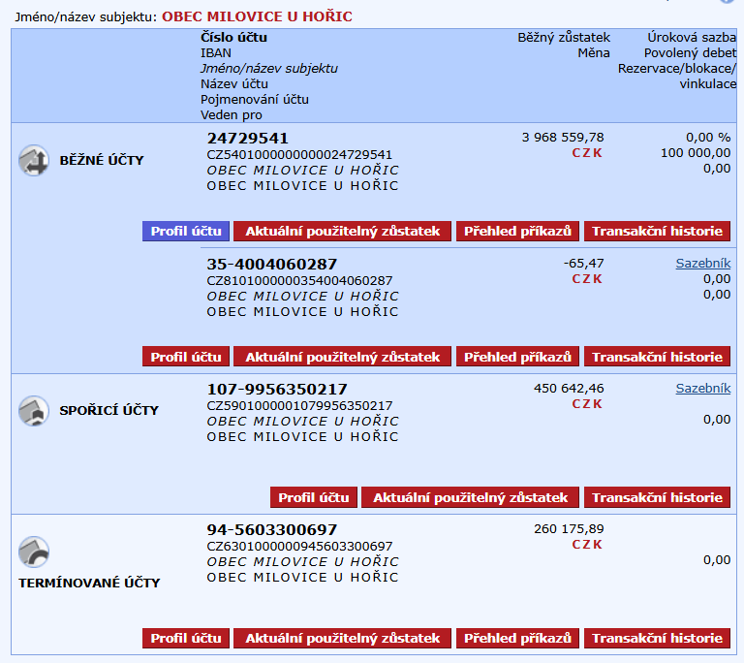

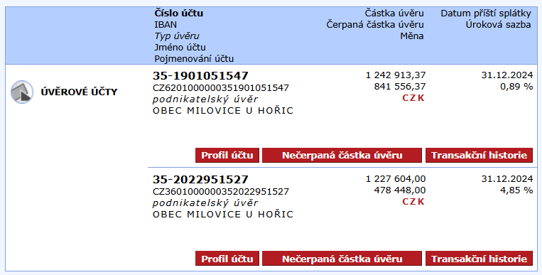

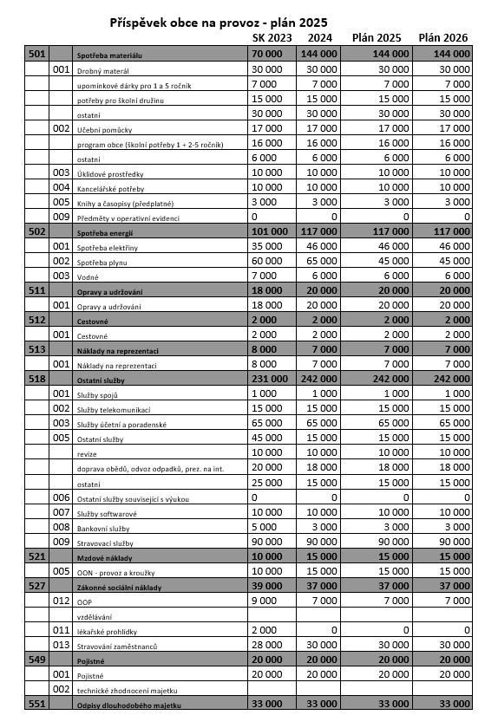
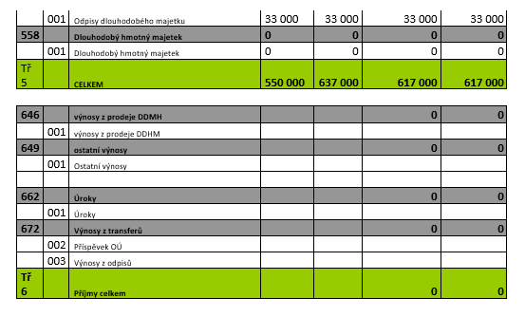

Návrh na usnesení 04/2024/04:
Zastupitelstvo obce Milovice u Hořic schvaluje rozpočet obce pro rok 2025. Příjmy činní 10 002 878,07 Kč. Výdaje 9 991 340 Kč včetně plánovaného rozpočtu školy, který je součástí rozpočtu. Závazným ukazatelem rozpočtu jsou třídy rozpočtové skladby.

Výsledek hlasování:
Přítomno: 4 Pro: 4 Proti: 0 Zdrželi se: 0

Usnesení 04/2024/04 bylo schváleno.

6/ Projednání připomínek k návrhu střednědobého rozpočtu na rok 2026-28 a jeho schválení

Starosta obce seznámil přítomné s návrhem střednědobého rozpočtu obce na roky 2026 - 2028. Proběhla diskuze a poté dal starosta obce hlasovat o schválení střednědobého rozpočtu obce na roky 2026-2028.

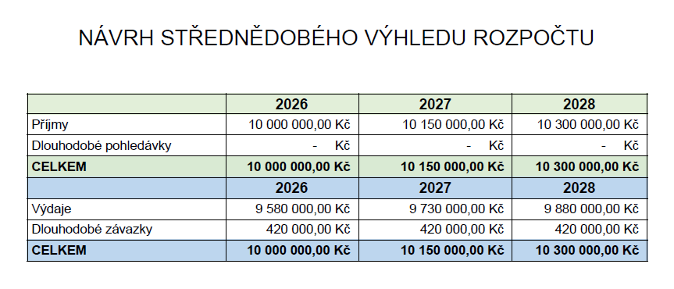

Návrh na usnesení 04/2024/05: Zastupitelstvo obce Milovice u Hořic schvaluje střednědobý výhled rozpočtu na roky 2026-2028.
Výsledek hlasování:
Přítomno: 4 Pro: 4 Proti: 0 Zdrželi se: 0

Usnesení 04/2024/05 bylo schváleno.

7/ Žádosti o finanční příspěvky
- Knihovna Václava Čtvrtka v Jičíně-na obec přišla žádost o příspěvek na nákup knih-v loňském roce jsme přispěli částkou 4000,- Kč. Zastupitelstvo navrhuje částku 4000,- Kč.

Návrh na usnesení 04/2024/06: Zastupitelstvo obce Milovice u Hořic schvaluje poskytnutí finančního daru ve výši 4000,- Kč Knihovně Václava Čtvrtka v Jičíně na nákup knih do výměnného fondu a rámci regionálních knihovnických služeb a pověřuje starostu obce podpisem darovací smlouvy.

Výsledek hlasování:
Přítomno: 4 Pro: 4 Proti: 0 Zdrželi se: 0

Usnesení 04/2024/06 bylo schváleno.

- Sportovní klub Uragán Milovice-na obec přišla žádost o dotaci ve výši 25 000,- Kč na rok 2025 na provoz klubu.

Návrh na usnesení 04/2024/07: Zastupitelstvo obce Milovice u Hořic schvaluje poskytnutí dotace ve výši 25 000,- Kč na provoz klubu Uragán Milovice a pověřuje starostu vyplacením této částky.

Výsledek hlasování:
Přítomno: 4 Pro: 4 Proti: 0 Zdrželi se: 0

Usnesení 04/2024/07 bylo schváleno.

- SDH Milovice-na obec přišla žádost o dotaci ve výši 25 000,- Kč na rok 2025 na jejich činnost s mládeží

Návrh na usnesení 04/2024/08: Zastupitelstvo obce Milovice u Hořic schvaluje poskytnutí dotace ve výši 25 000,- Kč SDH Milovice na činnost s mládeží a pověřuje starostu vyplacením této částky.

Výsledek hlasování:
Přítomno: 4 Pro: 4 Proti: 0 Zdrželi se: 0

Usnesení 04/2024/08 bylo schváleno.

- Projekt „Velké srdce“ nadace Život dětem – na obec přišla žádost o poskytnutí příspěvku na pomoc nemocným dětem. Žádají o příspěvek ve výši 10 000,- Kč ale budou vděční za jakoukoliv nižší částku.

Návrh na usnesení 04/2024/09: Zastupitelstvo obce Milovice u Hořic schvaluje poskytnutí příspěvku společnosti Život dětem a pověřuje starostu obce informováním o neposkytnutí příspěvku.

Výsledek hlasování:
Přítomno: 4 Pro: 0 Proti: 2 Zdrželi se: 2

Usnesení 04/2024/09 bylo neschváleno.

- Domov pro seniory Obora – na obec přišla žádost o finanční příspěvek tomuto zařízení. V minulých letech obec přispívala částkou 10 000,- Kč na každého umístěného občana z obce. V současné době máme na Oboře paní Lejskovou.

Návrh na usnesení 04/2024/10: Zastupitelstvo obce Milovice u Hořic schvaluje poskytnutí finančního příspěvku ve výši 10 000,-Kč Domovu pro seniory Obora. Starostovi obce ukládá zajistit zpracování darovací smlouvy.

Výsledek hlasování:
Přítomno: 4 Pro: 4 Proti: 0 Zdrželi se: 0

Usnesení 04/2024/10 bylo schváleno.

- Unie sportu Jičínska-na obec přišla žádost o finanční příspěvek na vyhlášení nejúspěšnějších sportovců, trenérů, cvičitelů a sportovních kolektivů mládeže a dospělých okresu Jičín za rok 2024. Požadovaná částka příspěvku činí 1000,- Kč.

Návrh na usnesení 04/2024/11: Zastupitelstvo obce Milovice u Hořic schvaluje poskytnutí finančního příspěvku ve výši 1 000,-Kč Unii sportu Jičínska na vyhlášení nejúspěšnějších sportovců roku 2024 a pověřuje starostu obce informováním o neposkytnutí příspěvku.

Výsledek hlasování:
Přítomno: 4 Pro: 1 Proti: 3 Zdrželi se: 0

Usnesení 04/2024/11 bylo neschváleno.

- Domeček plný koleček- na obec přišla žádost o finanční podporu ve výši 15 000,- Kč na provozní náklady sociální služby regionu Hořicka v roce 2025
V loňském roce jsme přispěli částkou 3000,- Kč

Návrh na usnesení 04/2024/12: Zastupitelstvo obce Milovice u Hořic schvaluje poskytnutí finančního příspěvku ve výši 3000,- Kč pro Domeček plný koleček na provozní náklady sociálních služeb regionu Hořicka. Starostovi obce ukládá zajistit zpracování darovací smlouvy.

Výsledek hlasování:
Přítomno: 4 Pro: 4 Proti: 0 Zdrželi se: 0

Usnesení 04/2024/12 bylo schváleno.

- Oblastní charita Červený Kostelec – na obec přišla žádost o poskytnutí příspěvku na provoz Hospice Anežky České. V loňském roce jsme přispěli částkou 5000,- Kč

Návrh na usnesení 04/2024/13: Zastupitelstvo obce Milovice u Hořic schvaluje poskytnutí finančního příspěvku ve výši 5000,- Kč Oblastní charitě Červený Kostelec na provoz Hospice Anežky České. Starostovi obce ukládá zajistit zpracování darovací smlouvy.

Výsledek hlasování:
Přítomno: 4 Pro: 4 Proti: 0 Zdrželi se: 0

Usnesení 04/2024/13 bylo schváleno.

- Dětská léčebna Lázně Bělohrad-na obec přišla žádost o příspěvek na výukové materiály pro dětskou léčebnu. Výše příspěvku je dobrovolná.

Návrh na usnesení 04/2024/14: Zastupitelstvo obce Milovice u Hořic schvaluje poskytnutí finančního příspěvku dětské léčebně Lázně Bělohrad na výukové materiály Red Monster a pověřuje starostu obce informováním o neposkytnutí příspěvku.

Výsledek hlasování:
Přítomno: 4 Pro: 0 Proti: 4 Zdrželi se: 0

Usnesení 04/2024/14 bylo neschváleno.

8/ Různé

- Schválení příspěvku 55+ a místním občanům - v tomto bodě starosta informoval přítomné o návrhu příspěvků pro naše občany, včetně školy

Návrh na usnesení 04/2024/15: Zastupitelstvo obce Milovice u Hořic schvaluje příspěvky místním občanům takto:
Při narození dítěte s trvalým bydlištěm rodičů v obci: 3000,- Kč.
Do MŠ příspěvek 250,- Kč pro dítě s trvalým pobytem v obci.
Program 55+ 500,- Kč pro občany Milovic u Hořic starších 55 let (včetně), max . 100 Kč na jednu proceduru (rehabilitace, kadeřnictví, kosmetika , sauna)
Životní jubilea: 500,- Kč při dosažení věku 65, 70, 75, 80 a pak každý rok v podobě nepeněžního daru
Při nástupu do 1.třídy v Milovicích u Hořic 1500,- Kč a žákům 2.-5.ročníku 150,- Kč příspěvek na pracovní sešity – toto se vyplácí z fondu školy

Výsledek hlasování:
Přítomno: 4 Pro: 4 Proti: 0 Zdrželi se: 0

Usnesení 04/2024/15 bylo schváleno.

- Výsledek hospodářské činnosti-starosta obce seznámil přítomné s průběžným výsledkem HČ kempu a koupaliště

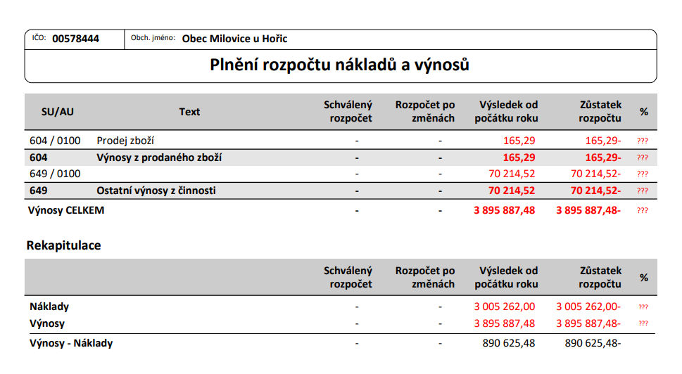

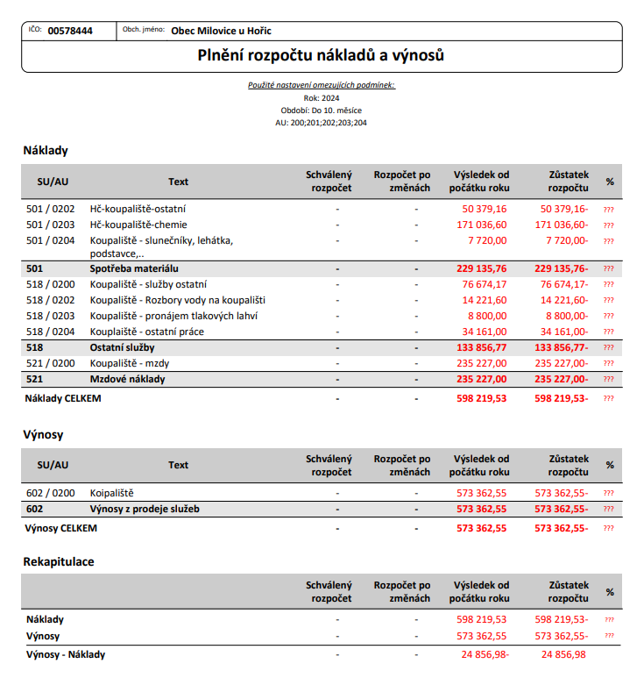

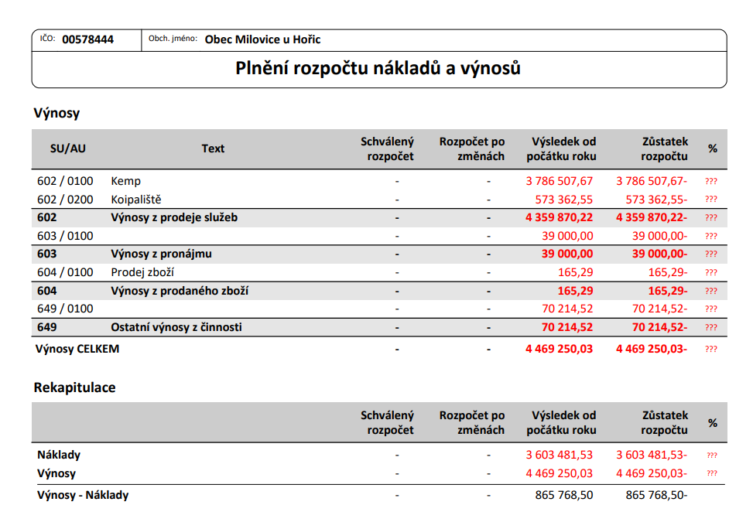

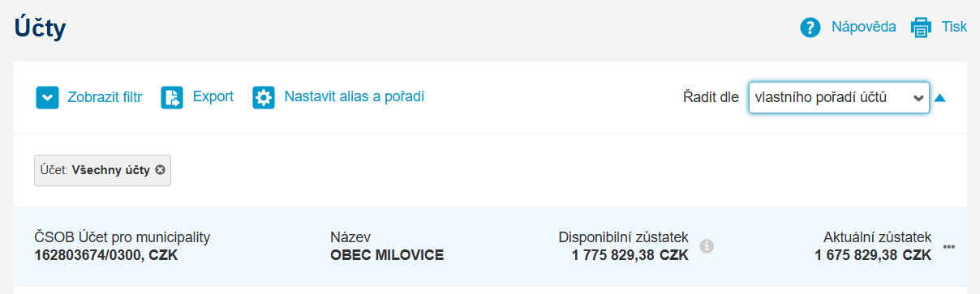

Usnesení 03/2024/16: zastupitelstvo obce Milovice u Hořic bere na vědomí zprávu starosty o průběžném výsledku hospodaření kempu a konečném výsledku hospodaření koupaliště.

- Ceník kempu a koupaliště-starosta seznámil přítomné s návrhem ceníku kempu a koupaliště pro rok 2025. Proběhly pouze drobné úpravy cen v kempu, ceník koupaliště se nemění.

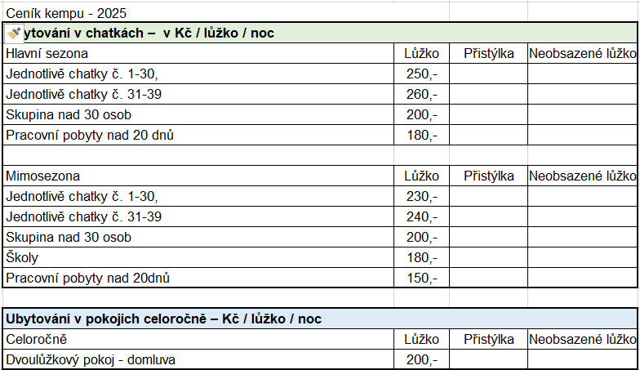
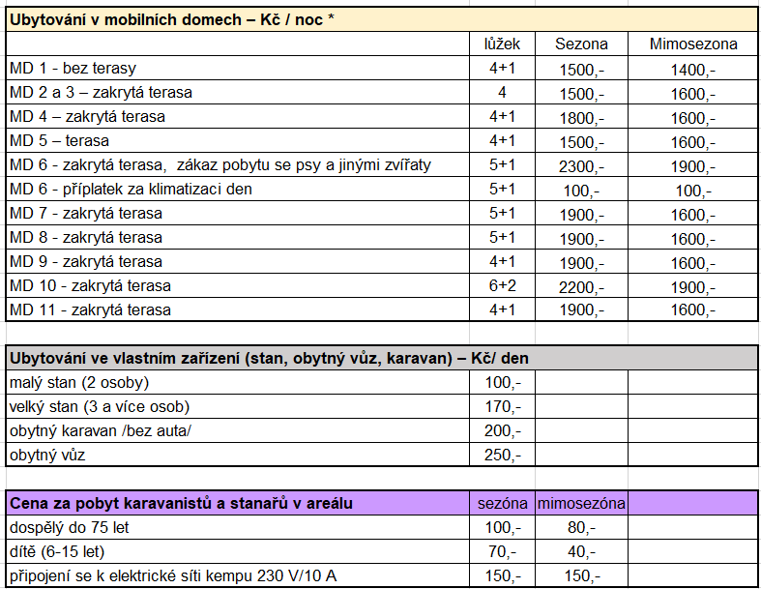
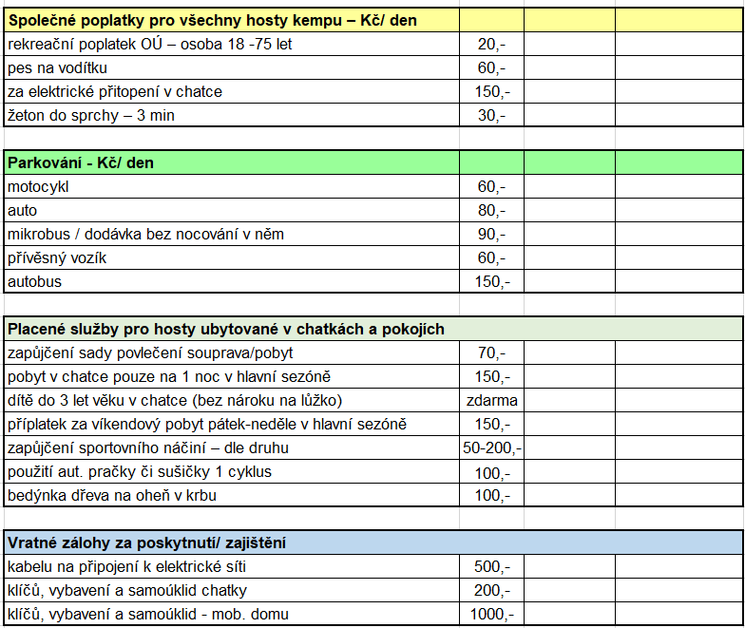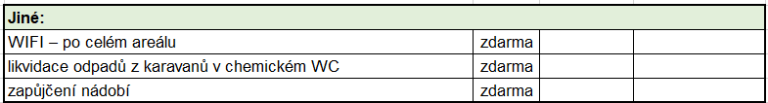

Hlavní sezóna je v období od 8.5. do 11.5.2025 a dále od 27.6. do 31.8.2025.
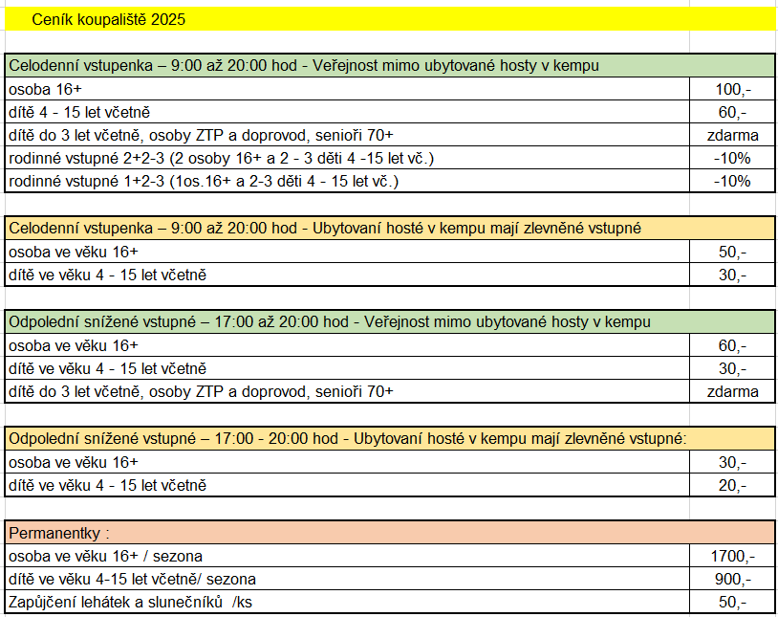

Návrh na usnesení 04/2024/17: Zastupitelstvo obce Milovice u Hořic schvaluje nový ceník kempu a ceník koupaliště pro rok 2025 dle předloženého návrhu a dále schvaluje počet odpracovaných hodin pro občany Milovic za účelem získání permanentky na volný vstup na koupaliště. Dospělí 15+ odpracují 10 hodin a děti 6-15 let 5 hodin.

Výsledek hlasování:
Přítomno: 4 Pro: 4 Proti: 0 Zdrželi se: 0

Usnesení 04/2024/17 bylo schváleno.

- Projednání úpravy cen vodného a stočného: Starosta seznámil přítomné s nutností zdražit jak vodné, tak stočné. Dle závazné vyhlášky musí být cena stočného v roce 2026 42,06 Kč. Nyní máme 30,- Kč. Rozdíl je 12,06 Kč. Navrhuji na rok 2025 zdražit stočné o 6,- Kč tzn. 36,- Kč. Co se týče vodného, tak cena v roce 2026 musí být 47,32 Kč. Nyní máme 30,- Kč. Rozdíl je 17,32 Kč. Navrhuji vodné zdražit o 9,- Kč. tzn. 39,- Kč. Je to hlavně z důvodu, aby v roce 2026 nebylo zdražení tak bolestivé. Samozřejmě můžeme zdražit vše v roce 2026. Uvedené ceny jsou s DPH.
Proběhla diskuze. Návrh zní takto: cena stočného zůstane ve výši 30,- Kč s DPH za 1m³ a cena vodného se zvýší z 30,-Kč na 35,- Kč s DPH za 1m³.

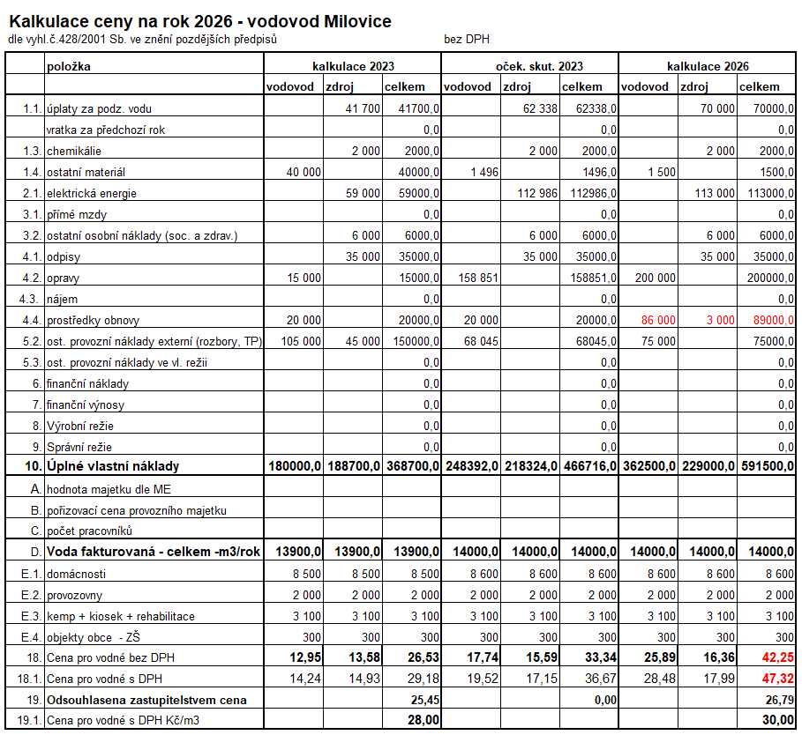

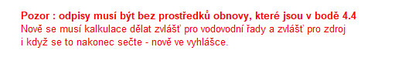
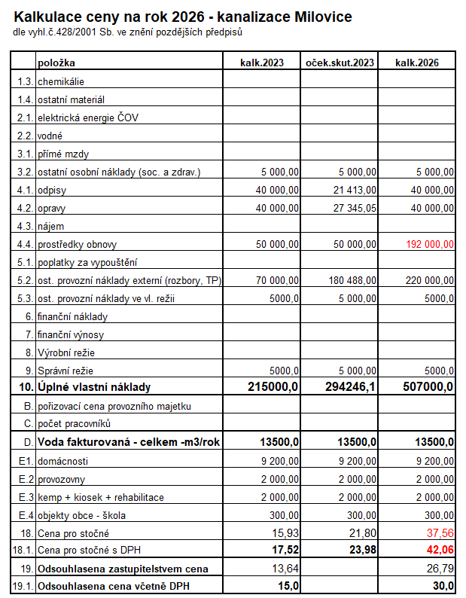
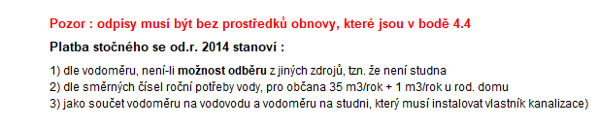

Návrh na usnesení 04/2024/18: Zastupitelstvo obce Milovice u Hořic schvalujeme na rok 2025 nechat cenu stočného ve výši 30,- Kč s DPH za 1m³ a cenu vodného zvýšit na 35,- Kč s DPH za 1 m³.

Výsledek hlasování:
Přítomno: 4 Pro: 4 Proti: 0 Zdrželi se: 0

Usnesení 04/2024/18 bylo schváleno

- Schválení příspěvku 500,- Kč/ nemovitost na ČOV-starosta obce navrhl poskytnutí jednorázového příspěvku na úhradu nákladů na vývoz kalů ze septiku či ČOV pro majitele nemovitosti, kteří tento vývoz uskuteční v průběhu roku 2024 po předložení dokladu v minimální výši 1000,- Kč. Příspěvek bude promítnut do závěrečného proúčtování za rok 2024.

Návrh na usnesení 04/2024/19: Zastupitelstvo obce Milovice u Hořic schvaluje poskytnutí jednorázového příspěvku na úhradu nákladů na vývoz kalů ze septiku či ČOV pro majitele nemovitosti, kteří tento vývoz uskuteční v průběhu roku 2024 po předložení dokladu v minimální výši 1000,- Kč. Příspěvek bude promítnut do závěrečného proúčtování za rok 2024.

Výsledek hlasování:

Přítomno: 4 Pro: 4 Proti: 0 Zdrželi se: 0

Usnesení 04/2024/19 bylo schváleno

- Schválení směrnice o finanční kontrole obce: starosta obce seznámil přítomné s novou směrnicí o finanční kontrole obce. Změna byla provedena po upozornění kontroly auditu.
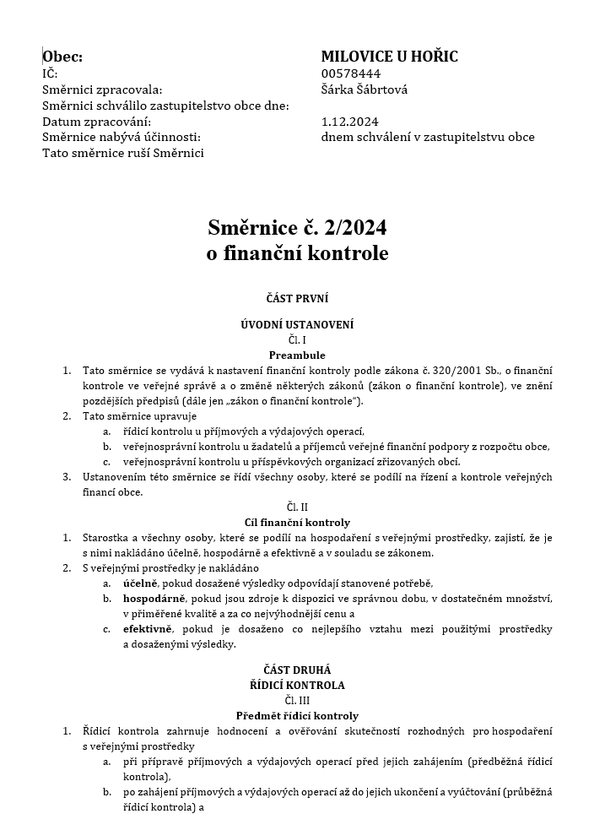

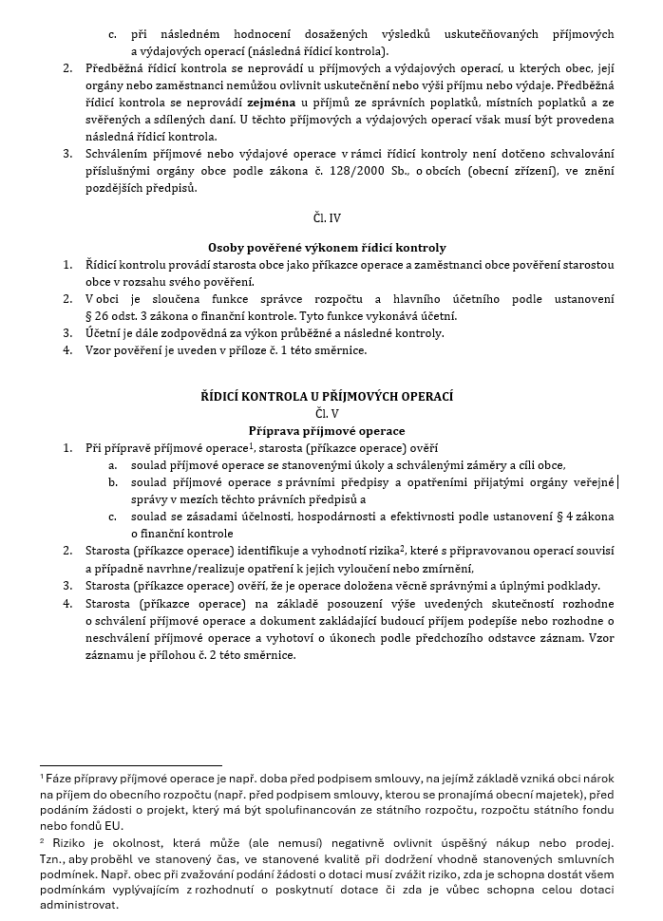
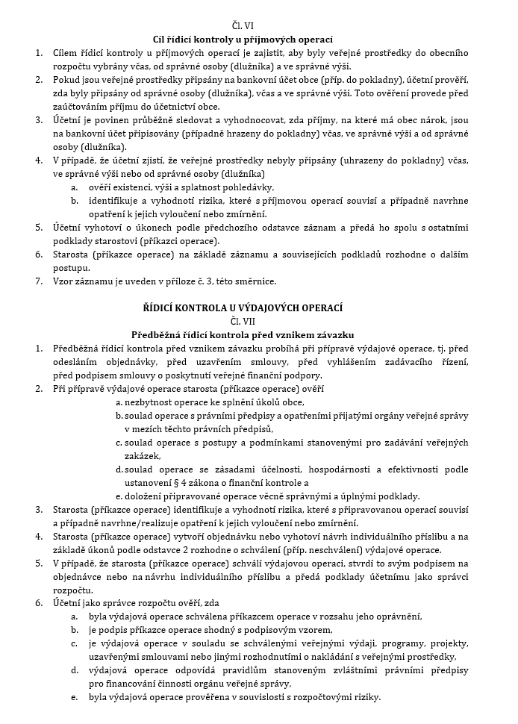
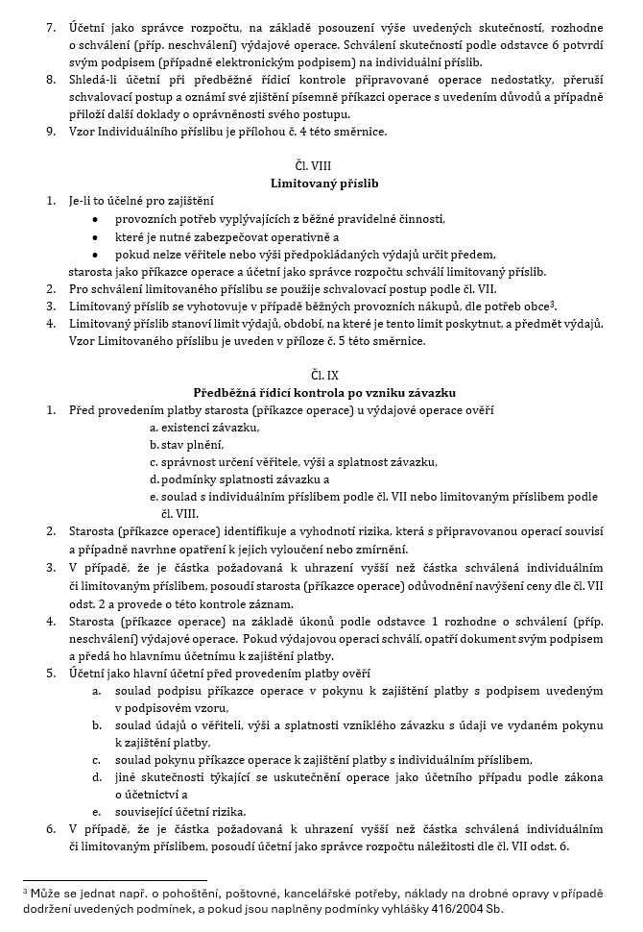
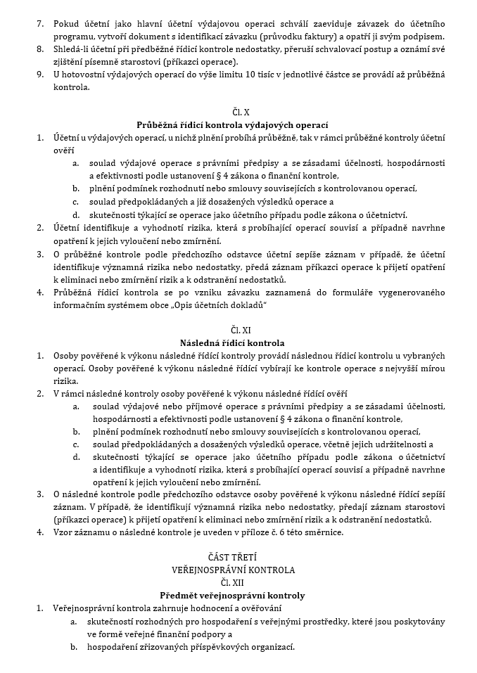
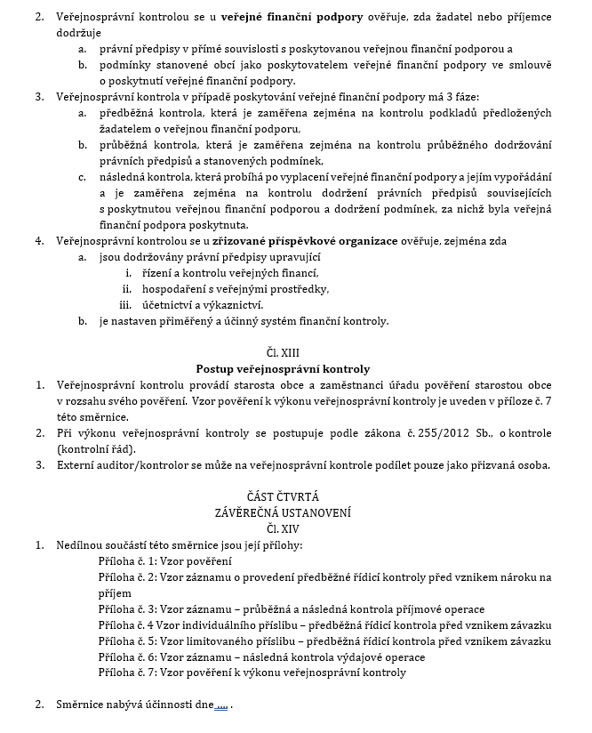

Návrh na usnesení 04/2024/20: Zastupitelstvo obce Milovice u Hořic schvaluje směrnici č.2/2024 o finanční kontrole obce.

Výsledek hlasování:
Přítomno: 4 Pro: 4 Proti: 0 Zdrželi se: 0

Usnesení 04/2024/20 bylo schváleno

- Schválení směrnice o zadávání veřejných zakázek-starosta obce seznámil přítomné s novou směrnicí o zadávání zakázek malého rozsahu. Změna byla provedena po upozornění kontroly auditu.

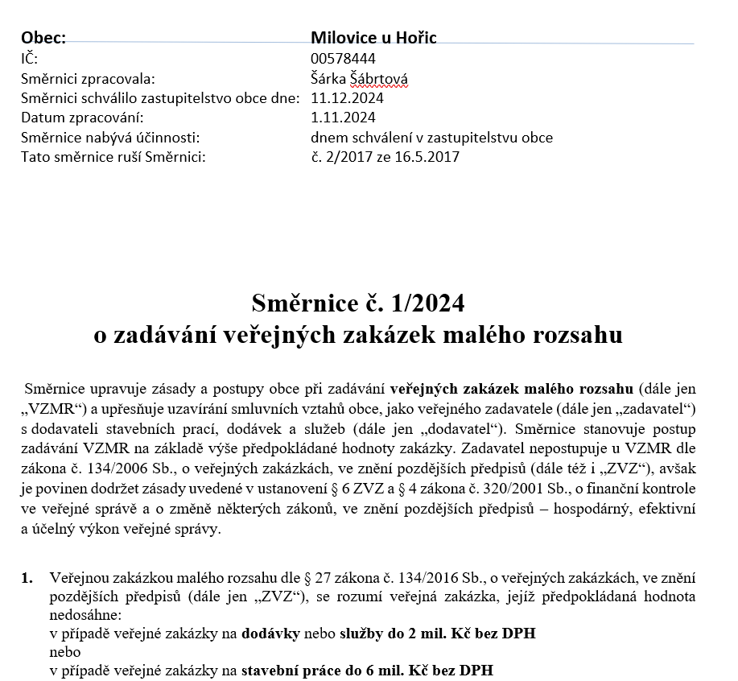
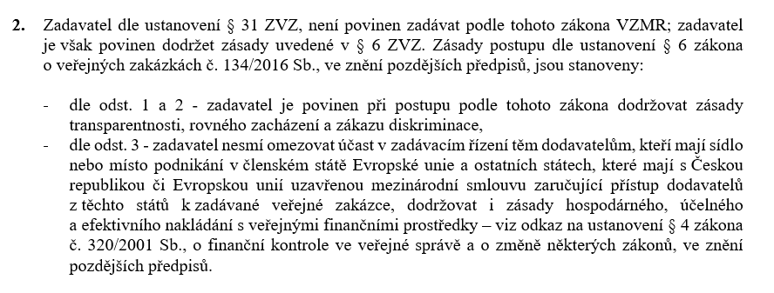
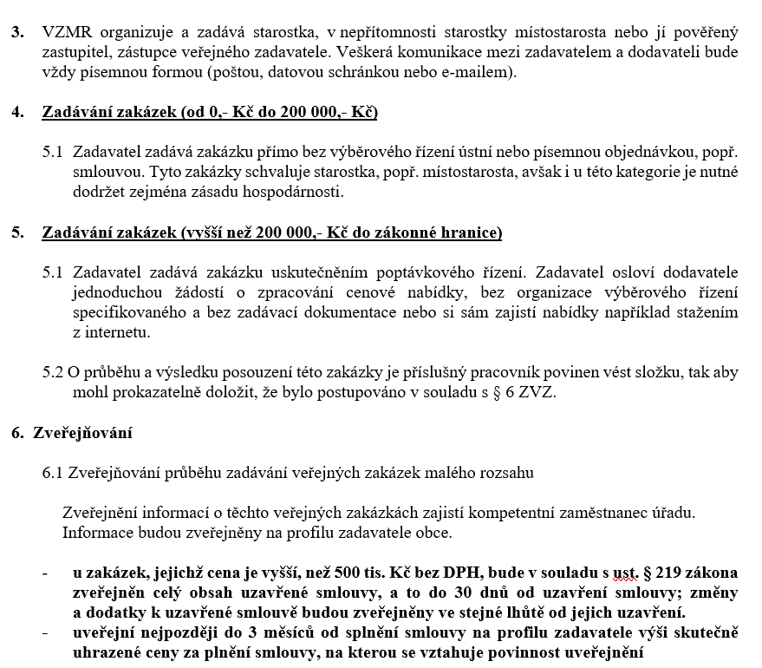
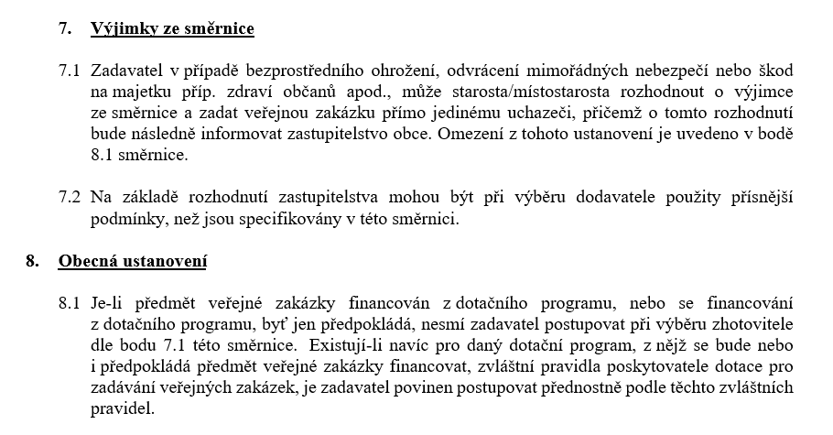
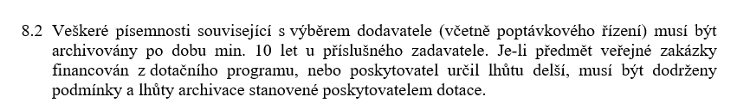

Návrh na usnesení 04/2024/21: Zastupitelstvo obce Milovice u Hořic schvaluje směrnici č. 1/2024 o zadávání veřejných zakázek malého rozsahu.

Výsledek hlasování:
Přítomno: 4 Pro: 4 Proti: 0 Zdrželi se: 0

Usnesení 04/2024/21 bylo schváleno

- Schválení ceníku sauny na sezónu 2024/2025 – starosta seznámil přítomné s ceníkem sauny pro novou sezónu a poté dal hlasovat o jeho schválení
Vstupné: 170,- Kč
Ručník: 20,- Kč
Permanentka: 1500,- Kč za 10 vstupů

Návrh na usnesení 04/2024/22: Zastupitelstvo obce Milovice u Hořic schvaluje nový ceník sauny pro sezónu 2024/2025 dle předloženého návrhu.

Výsledek hlasování:
Přítomno: 4 Pro: 4 Proti: 0 Zdrželi se: 0

Usnesení 04/2024/22 bylo schváleno.

- MD p. Macejky – konec 10.leté smlouvy: starosta seznámil přítomné s platností 10-leté smlouvy na MD pana Macejky, která končí k 31.12.2024. Za letošní rok bylo vyplaceno panu Macejkovi 81 710,- Kč. Obec inkasovala 20 605,- Kč. V úvahu připadá odkup MD nebo jeho odvoz majitelem. Na 8.12. 2024 byla domluvena prohlídka MD. Dostavil se pouze pan Antoš. Předpoklad je, že nám pan Macejka nabídne cenu k odkupu.

Návrh na usnesení 04/2024/23: Zastupitelstvo obce Milovice u Hořic pověřuje starostu k jednání s p. Macejkou o ceně MD nebo jeho odstranění nejpozději do 31.1.2025 jak zní sepsaná smlouva.

Výsledek hlasování:

Přítomno: 4 Pro: 4 Proti: 0 Zdrželi se: 0

Usnesení 04/2024/24 bylo schváleno.

9/ Diskuze

10/ Závěr

Starosta ve 19:50 hodin poděkoval přítomným, popřál klidné prožití vánočních svátků a hodně zdraví do nového roku a poté zasedání ukončil.

Příští zasedání únor 2025

Zápis zapsal Vlastimil Hruška dne 11.12.2024 ………………………………..

Ověřovatelé zápisu:

Petr Antoš Jan Rygl

........................................ .............................................

